普及综合系统需确认的问题
- 综合管理后台
- 楼盘管理－楼盘信息列表：
下图红框圈住的两处，一处是通过下拉列表来选择楼盘，另一处是通过文本框输入楼盘名称来查询楼盘，当既选择楼盘又填写楼盘名称时，操作上会产生冲突。由于需求上未明确说明这一点该如何处理，现在我们的处理方法是当既选择楼盘又填写楼盘名称，以下拉列表为准，无视输入框的输入。
关于上述内容，有以下两点需要确认：
- 上述做法是否可行，若有不妥之处请指出，并请明确这一问题点的具体处理方法。
- 楼盘名称输入框的查询方式是否支持模糊查询？
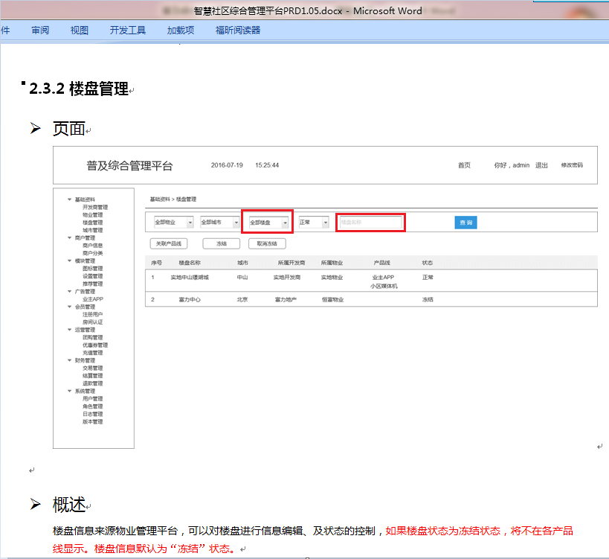
- 运营管理－团购管理－增加团购：
原型中团购开始时间、团购结束时间选择方式能否换成我们现在已经实现的选择方式，如果不能换的话，时间点的下拉列表选择是整点吗(0,1,2,3,4...)？

原型中的选择方式如下：
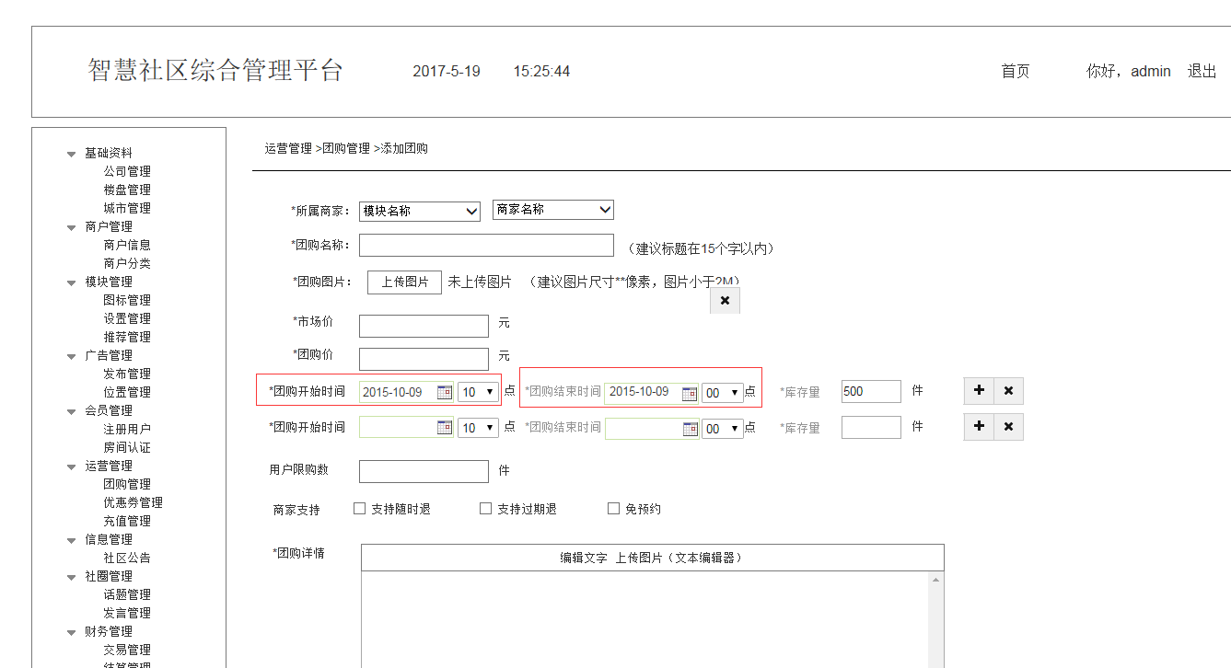

已经实现的选择方式如下：
